﻿ COMUNICATO STAMPA

IDA SAITTA PRESENTA LE SUE OPERE “EROI SENZA CONFINE: UNIONE TRA SICILIA E BULGARIA" A CURA DI GIUSEPPE USSANI d’ESCOBAR-
ALL’AMBASCIATA DI BULGARIA COME ARTISTA D’ECCELLENZA INTERNAZIONALE ITALIANA NELL’AMBITO
DELL’ORGANIZZAZIONE DOC ITALY “I COLORI DELL’ANIMA TRA ARTE E DIPLOMAZIA”

﻿ Ambasciata di Bulgaria -Via Pietro Paolo Rubens 21, 00135 - Roma
17 GIUGNO 2024
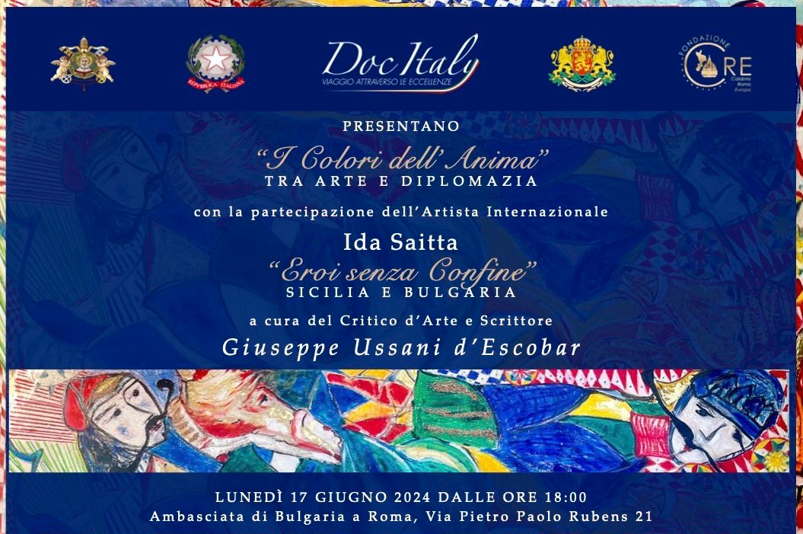
﻿

﻿
L’Ambasciata di Bulgaria a Roma avrà l'onore di ospitare le opere della nota artista siciliana Ida Saitta, celebre per il suo stile unico e la sua interpretazione innovativa delle tradizioni siciliane. L’evento, curato da Giuseppe Ussani d’Escobar, critico d'arte e scrittore, si terrà il giorno 17 giugno 2024 presso la sede dell'Ambasciata in Via Pietro Paolo Rubens 21, a partire dalle ore 18:00 alla presenza dell’Ambasciatore Todor Stoyanov che sottolinea l'importanza culturale dell'iniziativa.
Mostra Tematica “Eroi Senza Confini: Unione tra Sicilia e Bulgaria" quale OMAGGIO dell'artista alla Bulgaria

La mostra rappresenta vuole essere un simbolo tra le due culture siciliana e bulgara per il tramite delle due figure leggendarie di Orlando e Krali Marko.

Questo progetto artistico esplora la ricca tradizione dell'Opera dei Pupi siciliana e del folklore bulgaro, essendo un omaggio alla forza, al coraggio e alla lealtà che caratterizzano entrambe le culture l’italiana e la bulgara

Per la cultura siciliana: il progetto pittorico celebra la figura leggendaria di Orlando e la ricca tradizione dell'Opera dei Pupi, offrendo un omaggio alla forza, al coraggio e alla lealtà che caratterizzano la cultura italiana. Attraverso l'alleanza tra Orlando e Krali Marko, il progetto sottolinea l'importanza dell'unità e della solidarietà nel difendere i valori fondamentali della società e nell'affrontare le sfide del mondo contemporaneo.
Il messaggio artistico invita la cultura italiana a riflettere sul potere dell'amicizia e della cooperazione nel superare le divisioni e nel costruire un futuro più inclusivo e prospero.

Per la cultura Bulgara: il progetto pittorico celebra la figura leggendaria di Krali Marko e la ricca tradizione del folklore bulgaro, evidenziando il coraggio, la determinazione e la nobiltà d'animo che caratterizzano la cultura della Nazione. L'alleanza tra Krali Marko e Orlando è un potente simbolo di collaborazione e solidarietà, che risuona profondamente con i valori di giustizia e protezione incarnati dalla cultura bulgara. Attraverso questo progetto, si rinnova l'invito a difendere e preservare le radici culturali, affinché possano continuare a ispirare e guidare le generazioni future. Invita inoltre la cultura bulgara a guardare oltre le proprie frontiere e ad abbracciare le diversità, riconoscendo il valore della cooperazione internazionale nel promuovere la pace e la prosperità globale.

Ida Saitta è nota anche per il suo significativo contributo artistico della "Rinascita del Paladini" presso l'Ospedale dei Bambini "G. Di Cristina" di Palermo, che ha trasformato gli spazi dell'ospedale in ambienti accoglienti attraverso l'arte e grazie al sostegno della Fondazione Roma Terzo Pilastro Mediterraneo

Le opere di Ida Saitta hanno ricevuto plausi unanimi dalla critica per la loro capacità di unire passato e presente in una narrazione artistica profonda e coerente, Lea Mattarella nota giornalista della Stampa di Torino e storica dell’arte ha recensito diverse sue mostre.
L’evento va a rafforzare il legame culturale tra i due paesi attraverso l'arte e la diplomazia.
L’evento rappresenta un'opportunità imperdibile per ammirare da vicino le opere di un'artista di fama internazionale e per riflettere sui valori umani universali di coraggio e solidarietà.
Per ulteriori informazioni:
Sito ufficiale di Ida Saitta: [www.idasaitta.com](https://www.idasaitta.com)

Ambasciata di Bulgaria
Via Pietro Paolo Rubens 21, 00135 - Roma
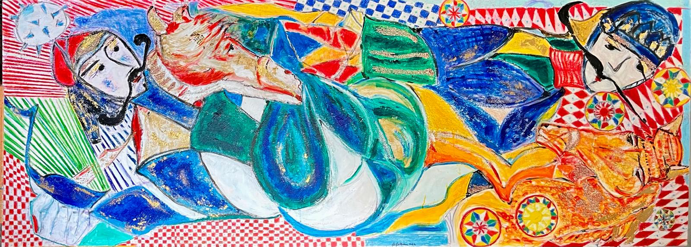

Quest'opera unica, inedita, dalle dimensioni di 96x267 cm, su tavola di legno. Orlando e Krali Marko si ergono insieme come simboli di coraggio e lealtà, unendo le loro forze per proteggere le loro capitali e i loro regni. I loro destrieri, affiancati, rappresentano l'unità e la forza di questa alleanza, mentre i due eroi, congiunti nella battaglia, mostrano la potenza dell'amicizia e della cooperazione. Sullo sfondo, i richiami delle due culture con cornici di stoffe che evocano Palermo e Sofia e simboleggiano l'unione tra le due culture.
La tavola di legno è stata lavorata con acrilici e pastelli d'olio, arricchita con foglia d'oro e sabbia di corallo di Sicilia, conferendo all'opera un'eleganza e una profondità visiva uniche.

